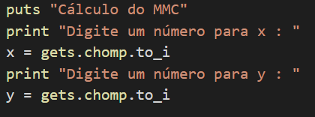

Na parte acima do código estamos interagindo com o usuário, solicitando para ele que digite dois números, e cada um destes números vai ocupar uma variável a variável X e a variável Y.

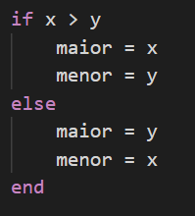

Na parte acima fizemos uma estrutura condicional relacionada as duas variáveis que pegamos seus valores do usuário, onde a condicional foi feita para separar o número maior e o menor colocando estes valores nas variáveis MAIOR E MENOR.

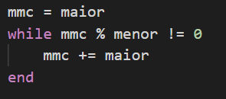

Após colocarmos o maior valor digitado na variável MAIOR, colocamos essa variável dentro de outra variável camada MMC, e iniciamos um laço de repetição para fazermos da seguinte maneira. Estamos fazendo uma divisão com sinal de % que informa o resto da divisão, portanto estamos dizendo “Enquanto o resto da divisão entre as variáveis MMC e MENOR forem diferentes de 0 ” faça a variável MMC receber o valor da variável MMC + MAIOR. Seria isso aqui em outras palavras.

**Enquanto** o resto da divisão de MMC e MENOR forem diferentes de 0, **faça** o MMC receber (MMC+MAIOR), até ser igual a zero e paramos o laço.



Após isso Printamos na tela informando a seguinte frase.

MMC X, Y = MMC